STAB-EMU新增功能

# 深基坑

## 开发背景

随着城市化进程的不断推进，高层建筑、地铁以及高铁车站工程的深基坑规模越来越大，一旦发生基坑失稳的事故，将会造成巨大的人员财产损失，因此需要结合现有的深基坑工程案例研究完善深基坑支挡结构稳定安全标准。根据2015年起实施的建筑基坑支护技术规程（JGJ120-2015）[1]我们可以看到当前深基坑支挡结构稳定性规范仍是规定安全系数，而基于安全系数判据的标准主要是依据经验制定的，因此有必要在近代结构可靠度理论的指导下作进一步的深化认证[2]，研究可靠度指标与现行的安全系数指标之间的对应关系，为将来可靠度指标的推广打好基础。

## 规范依据

根据建筑基坑支护技术规程（JGJ120-2015）[1]，“对于支挡结构的圆弧滑动整体稳定安全系数，安全等级为一级、二级、三级的支挡结构对应的安全系数分别不应小于1.35、1.3、1.25”。在规范的4.2.3节对该标准的计算做出了详细的规定，原文如下：

“**4.2.3** 锚拉式、悬臂式和双排桩支挡结构应按下列规定进行整体稳定性验算：

1. 锚拉式支挡结构的整体稳定性可采用圆弧滑动条分法进行验算；

2. 采用圆弧滑动条分法时，其整体稳定性应符合下列规定（图1）：

 （1-1）

（1-2）

式中：

*K*s──圆弧滑动整体稳定安全系数；安全等级为一级、二级、三级的锚拉式支挡结构，*K*s分别不应小于1.35、1.3、1.25；

*Ks，i──*第*i*个滑动圆弧的抗滑力矩与滑动力矩的比值；抗滑力矩与滑动力矩之比的最小值宜通过搜索不同圆心及半径的所有潜在滑动圆弧确定；

*C*j，j─第*j*土条滑弧面处土的粘聚力(kPa)、内摩擦角(°)，按本规程第3.1.14条的规定取值；

*b*j──第*j*土条的宽度(m)；

*θ*j──第*j*土条滑弧面中点处的法线与垂直面的夹角(°)；

*l*j──第*j*土条的滑弧段长度(m)，取*l*j＝*b*j/cos*θ*j；

*q*j──作用在第*j*土条上的附加分布荷载标准值(kPa)；

*ΔG*j──第*j*土条的自重(kN)，按天然重度计算；

*u*j──第*j*土条在滑弧面上的孔隙水压力(kPa)；基坑采用落底式截水帷幕时，对地下水位以下砂土、碎石土、粉土，在基坑外侧，可取*u*j＝*γ*whwa，j，在基坑内侧，可取*u*j＝*γ*whwp，j；在地下水位以上或对地下水位以下的粘性土，取*u*j＝0；

*γ*w──地下水重度(kN/m3)；

*h*wa，j──基坑外地下水位至第*j*土条滑弧面中点的垂直距离(m)；

*h*wp，j──基坑内地下水位至第*j*土条滑弧面中点的垂直距离(m)；

*R’*k*，*k──第*k*层锚杆对圆弧滑动体的极限拉力值(kN)；应取锚杆在滑动面以外的锚固体极限抗拔承载力标准值与锚杆杆体受拉承载力标准值（*f*ptk*A*p或*f*yk*A*s）的较小值；锚固体的极限抗拔承载力应按本规程第4.7.4条的规定计算，但锚固段应取滑动面以外的长度；

αk──第*k*层锚杆的倾角(°)；

*s*x，k──第*k*层锚杆的水平间距(m)；

*ψ*v──计算系数；可按*ψ*v＝0.5sin（*θ*k＋*α*k）tan取值,此处，为第*k*层锚杆与滑弧交点处土的内摩擦角。

当挡土构件底端以下存在软弱下卧土层时，整体稳定性验算滑动面中尚应包括由圆弧与软 弱土层层面组成的复合滑动面。”

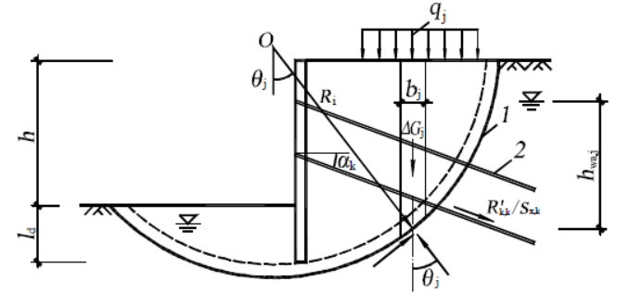

1. 圆弧滑动条分法整体稳定性验算

1-任意圆弧滑动面；2-锚杆

在工程结构可靠度设计统一标准（GB50153-2008）[2]的附录A的A.1-4条中，对房屋建筑结构构件的承载力极限状态允许可靠指标规定，如表1所示

1. 房屋建筑结构构件的承载能力极限状态的可靠指标*β*

|  |  |  |  |
| --- | --- | --- | --- |
|  | 结构安全级别 | | |
| 破坏类型 | 一级 | 二级 | 三级 |
| 延性破坏 | 3.7 | 3.2 | 2.7 |
| 脆性破坏 | 4.2 | 3.7 | 3.2 |

## 功能简介

现行的深基坑支护规范主要采用安全系数作为评判指标，因此现有的商业软件在计算深基坑边坡稳定性问题时仍只有针对确定性模型搜索临界滑裂面，从而计算最小安全系数的功能。在STAB2018中，我们增加了搜索计算最小可靠度指标滑裂面的功能，同时求出该滑裂面对应的安全系数。基于该软件平台，可以直接验证深基坑工程可靠度分析方法。

## 示例[4]

世博演艺中心位于上海市浦东世博园区世博轴以东、浦明路以北，西北方向与庆典广场相连，是中国2010年世博会主体工程的基础设施之一。世博演艺中心主体为地上3层、地下3层建筑，地上3层高度约为30.0m，下设3层整体地下室，埋深约为14.0m。典型基坑地质剖面如图2所示。

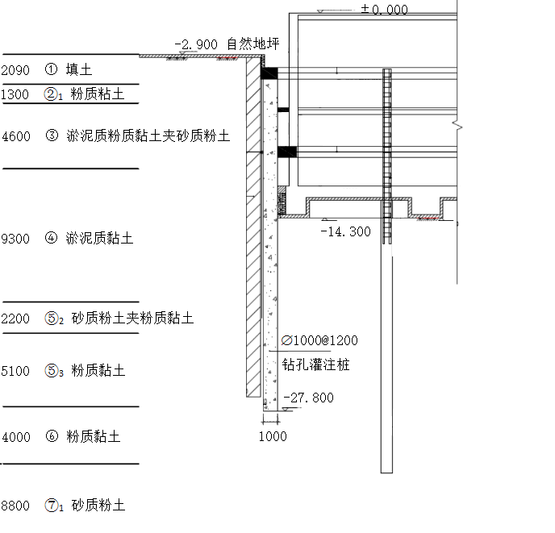

1. 上海世博演艺中心基坑边坡典型剖面

根据工程地质报告，对实际计算剖面做了概化，并假定地下水位于地表填土层底。对原始实验数据进行整理后如表2所示。

1. 上海世博演艺中心计算参数

|  |  |  |  |  |  |  |  |  |  |
| --- | --- | --- | --- | --- | --- | --- | --- | --- | --- |
| 土层 | 层底标高  （m） | 天然容重  （kN·m-3） | 固结不排水强度指标 | | | | *σ*3  (kPa) | *SU*（kPa） | $$V_{S_{U}}$$ |
| *ccu*(kPa) | V*c* | tan*ϕcu* | Vtan*ϕ* |
| 第①层填土 | -2.63 | 18.0 | 0 | 0 | 0.40 | 0 | 35.52 | 14.35 | 0 |
| 第②层淤泥质粉质黏土 | -7.92 | 7.9 | 13.0 | 0.25 | 0.41 | 0.15 | 50.83 | 34.05 | 0.13 |
| 第③层粉质黏土 | -9.34 | 8.6 | 22.0 | 0.25 | 0.33 | 0.15 | 75.09 | 47.13 | 0.14 |
| 第④层淤泥质黏土 | -13.44 | 7.9 | 11.0 | 0.25 | 0.39 | 0.15 | 88.82 | 45.99 | 0.13 |
| 第⑤层黏土 | -22.67 | 6.8 | 14.0 | 0.2 | 0.19 | 0.2 | 144.11 | 50.00 | 0.15 |
| 第⑥层砂质粉土 | -30.09 | 7.9 | 17.0 | 0.3 | 0.28 | 0.1 | 185.58 | 68.46 | 0.16 |
| 第⑦层粉质黏土 | -34.91 | 8.5 | 5.0 | 0.25 | 0.55 | 0.15 | 186.52 | 108.39 | 0.10 |

计算结果如表3和图3所示。

1. 上海世博演艺中心深基坑稳定安全计算结果

|  |  |  |  |
| --- | --- | --- | --- |
|  | 可靠度指标*β* | 安全系数*F* | 备注 |
| 支护结构边坡稳定性 | 3.698 | 1.393 | 主动土压力为631.73kN/m，支护结构的抗剪力设计值为1061.61kN/m |
| 现状整体稳定性 | 14.046 | 2.233 | 滑弧深度固定为24.9m |
| 调整插入深度后整体稳定性 | 3.709 | 1.350 | 滑弧深度为17.2m |

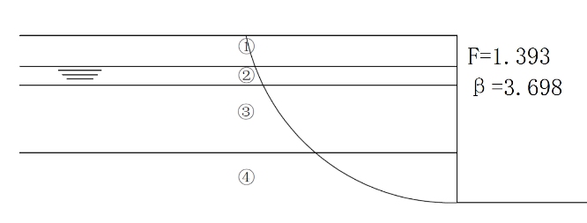 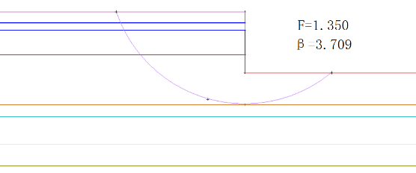

（a）基坑边坡稳定性计算结果 （b）调整插入深度后整体稳定性计算结果

1. 上海世博演艺中心基坑支护稳定计算结果

根据计算结果可以看到，在可靠度指标*β*=3.7时，满足建筑基坑支护技术规程中规定的关于一级支挡结构安全系数不应小于1.25、整体稳定安全系数不应小于1.35的规定值，验证了该算法的可靠性。

参考文献

1. 中华人民共和国住建部. JGJ120－012 建筑基坑支护技术规程[S]. 北京: 中国建筑工业出版社, 2012. Ministry of Housing and Urban-Rural Development of the People`s Republic of China. JGJ120-012 Technical Specification for Retaining and Protection of Building Foundation Excavations[S]. Beijing: China Architecture & Building Press, 2012.
2. 中华人民共和国住建部. GB50153-2008 工程结构可靠性设计统一标准 [S]. 北京: 中国建筑工业出版社, 2008. Ministry of Housing and Urban-Rural Development of the People`s Republic of China. GB50153-2008 Unified standard for reliability design of engineering structures[S]. Beijing: China Architecture & Building Press, 2008.
3. 中国土木工程学会土力学与岩土工程分会. 深基坑支护技术指南[M]. 北京: 中国建筑工业版社, 2012. Chinese Institution of Soil Mechanics and Geotechnical Engineering. Guide to Deep Excavation Support[M]. Beijing: China Architecture & Building Press, 2012.
4. 陈祖煜. 上海地区深基坑支挡结构稳定安全标准研究[J]. 中国水利水电科学研究院学报（待发表） CHEN Zuyu. Study on the safety standards of retaining structures of deep excavation in Shanghai
5. 陈祖煜. 土质边坡稳定分析－原理·方法·程序[M]. 北京: 中国水利水电出版社, 2003. CHEN Zuyu. Soil slope stability analysis – principles, methods and procedures [M]. Beijing: China Water Power Press, 2003.(in Chinese)
6. CHEN Z Y, LI S M. Evaluation of active earth pressure by the generalized method of slices[J]. Canadian GeotechnicalJournal, 1998, 35(4): 591–599.
7. 陈祖煜. 计算柔性支挡结构主动土压力的简化方法[J]. 岩土工程学报, 2010, 32(增刊1), CHEN Zuyu. Simplified method of calculating active earth pressure for flexible retaining walls[J]. Chinese Journal of Geotechnical Engineering, 2010, 32(S1).

# 土石坝分项系数

## 开发背景

当今，全球化进程不断加速，基础设施建设规模不断增大，人们对工程结构安全的关注度日益增强，急需强化在规划设计工作中的安全保证体系[1]。基于可靠性分析基础上的设计方法（Reliability based design, RBD, ISO2394）起源于欧洲、北美，并在日本、中国和发展中国家迅速推广。工程结构的可靠度分析为这一工作提供了理论基础，在此基础上建立起来的分项系数极限状态设计方法则为工程师提供了实际操作手段[2]-[8]。但是极限状态分项系数法在土石坝坝坡稳定中的运用尚未得到推广，《碾压式土石坝设计规范》DL/T5395-2007不直接为相应的非线性强度参数提供分项系数的建议值，而是在计算过程中针对已经得到的相应特定法向应力的tan*ϕ*值引入一个1.1的*γf*值[9]。

近年来，由西北院和水电总院为主的多家单位共同开展《碾压式土石坝设计规范》DL/T5395-2007的修订工作，在2017年10月编制组提出的《碾压式土石坝设计规范》修订征求意见稿中，明确指出“抗滑稳定按概率极限状态设计原则、以分项系数设计表达式的设计方法（可靠度方法）进行计算”。为适应新规范和满足人们对工程结构安全的要求，STAB软件也需要与时俱进地引入土石坝分项系数计算功能模块，更好的解决工程实际问题。

## 规范依据

《碾压式土石坝设计规范》修订征求意见稿中：

**9.2.1** 抗滑稳定指土石坝坝坡及其覆盖层地基的抗滑稳定。

**1** 抗滑稳定按概率极限状态设计原则、以分项系数设计表达式的设计方法（可靠度方法）进行计算。坝坡和坝基的抗滑稳定计算的极限状态设计表达式为：



式中：*γ0*为结构重要性系数；

*Ψ*为设计状况系数；

*S*(*)为作用效应函数；

*R*(*)为抗力函数；

*γd*为结构系数。

**F.1.2.1** 圆弧滑动抗滑稳定可按下列公式计算。

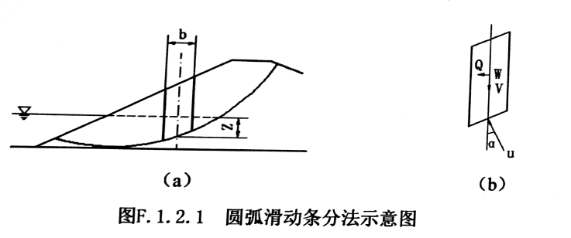

1. 圆弧滑动条分法示意图
2. 1 条块间侧向作用力为水平向的条分法：



要求：



2 不计条块间作用力的条分法：



要求：



式中：*W*为土条重量；

*u*为作用土条底面的孔隙水压力；

*α*为条块重力线与通过条块底面中点的半径之间夹角；

*b*为土条宽度；

*c*´、*φ´*为土条底面的有效应力抗剪强度指标；

*γ0*为结构重要性系数；

*Ψ*为设计状况系数；

*γc*、*γf*为坝料抗剪强度指标的材料性能分项系数，*γc*=1.2，*γf*=1.10；

*γd*为结构系数；

*Kr*为抗力与作用效应比；

*η*为抗滑稳定安全裕度。

**F.1.2.2** 非圆弧滑动抗滑稳定可按下列公式计算。

1 条块间作用力为任意方向的条分法。

|  |  |
| --- | --- |
|  |  |
| (a) | (b) |

1. 条分法计算简图

















要求：



式中：

—土条宽度；

—土条重力；

—坡顶的外部竖向荷载；

—条块底面与水平面的夹角；

—土条侧面的合力与水平方向的夹角；

—的分布形状函数，一般可取为1.0；

—待定系数；

*γd*为结构系数；

—抗力与作用效应比；

*η*为抗滑稳定安全裕度。

2 基于滑楔法的抗滑稳定应按下列公式计算。



1. 滑楔法计算示意图

1-透水料；2-黏土







要求：



式中：

—土条一侧的抗滑力；

—土条另一侧的下滑力；

—土条的重力；

—作用于土条底部的孔隙压力；

—土条底面与水平面的夹角；

—土条一侧的与水平面的夹角；可假定为0°或坡面与底滑面的平均坡角；

—土条另一侧的与水平面的夹角；可假定为0°或坡面与滑面的平均坡角；

## 功能简介

新版STAB增加了土石坝分项系数的计算模块。在原STAB程序的基础上，实现以下几个功能：1.开展土石坝抗滑稳定分项系数方法计算；2.程序默认输入抗剪强度指标的标准值，并在此基础上根据材料的分项系数转化为材料抗剪强度参数的设计值；3.程序开始计算前，需要根据坝的实际情况输入结构系数*γd*，结构重要性系数*γ0*，设计状况系数*Ψ*；4.对于线性强度参数，*γc*=1.2，*γf*=1.10；对于非线性强度参数，程序默认粘聚力*c*为0，此时只取*γf*=1.10；5.计算输出分项系数安全系数，由此可计算抗滑稳定安全裕度*η*，*η*大于1即满足抗滑稳定要求。

## 示例

选取糯扎渡大坝坝坡抗滑稳定计算作为算例，资料来源：①《糯扎渡高心墙坝坝料特性及结构优化研究课题研究报告》（2006）；②《中国当代土石坝》（王柏乐，2004）。糯扎渡坝体为中央直立心墙，即中央为砾质土直心墙，心墙两侧为反滤层，反滤层以外为堆石体坝壳。坝顶宽为18m，心墙基础建基面高程560m，最大坝高261.5m，上游坝坡坡度1:1.9，下游坝坡坡度为1:1.8。本文中采用STAB2018中分项系数计算分析模块对该典型断面做抗滑稳定性分析，简化后采用的计算模型及各类土层编号见图8。算例采用文献提供的线性参数进行计算，计算参数见表4。糯扎渡坝高261.5m，计算中结构系数*γd*取1.2，结构重要性系数*γ0*取1.1设计状况系数*Ψ*取1.0。分项系数安全系数*Kγ*=1.635，*η*=1.239大于1，即满足抗滑稳定要求。





1. 糯扎渡坝坡抗滑稳定分析计算模型

①I区堆石料；②II区堆石料；③混合土料；④掺砾土料；⑤细堆石料；⑥反滤料；⑦水

1. 糯扎渡坝坡抗滑稳定分析计算参数

|  |  |  |  |
| --- | --- | --- | --- |
| 工程名称 | 坝料 | 线性强度参数 | |
| *φ*(°) | *c* (kPa) |
| 糯扎渡 | I区堆石料 | 39.4 | 148 |
| II区堆石料 | 36.5 | 120 |
| 混合土料 | 17.8 | 147 |
| 掺砾土料 | 21.1 | 195 |
| 细堆石料 | 39.4 | 120 |
| 反滤料 | 34.6 | 182 |

参考文献

1. 陈祖煜, 程耿东, 杨春和. 关于我国重大工程安全相关科研工作的思考和建议[J]. 土木工程学报, 2016, 49(3): 1-5.
2. European Committee of Standardization. Eurocode 1: Basics of design and actions of structures – Part 1: Basis of design. 1994.
3. International Organization for Standardization 2014 General principles on reliability for structures ISO/FDIS 2394: 2014 [E].
4. Federal Highway Administration of Transportation, Load and Resistance Factor Design (LRFD) for Highway Bridge Substructures [S]. Reference Manual and Participant Workbook. U.S. Department Publication No. FHWA HI-98-032. May 2001.
5. Canadian Geotechnical Society. Foundations Committee: Canadian foundation engineering manual (4th Edition) [S]. 1999.
6. National Research Council. Probabilistic methods in geotechnical engineering, Committee on reliability methods for risk mitigation in geotechnical board and board on energy and environmental systems commission on engineering and technical systems, 1995.
7. 吴世伟. 结构可靠度分析[M]. 北京: 人民交通出版社, 1986.
8. 赵国藩, 金伟良, 贡金鑫. 结构可靠度理论[M]. 北京: 中国建筑工业出版社, 2000.
9. 中华人民共和国国家发展和改革委员会. DL/T5395-2007 碾压式土石坝设计规范[S]. 北京：中国铁道出版社，2007.
10. 糯扎渡高心墙坝坝料特性及结构优化研究课题研究报告，2006.
11. 王柏乐. 中国当代土石坝工程[M]. 中国水利水电出版社, 2004.

# 加筋土

## 开发背景

加筋土边坡的稳定性计算目前国内规范尚无成熟的方法。根据美国AASHTO规范，加筋土挡墙和边坡以坡度70度为分界，坡度大于70度为加筋土挡墙，不大于70度为加筋土边坡，两者的设计方法不同。加筋土挡墙稳定性设计主要采用库仑直线破坏模式，沿用土压力理论；加筋土边坡稳定性设计则采用圆弧破坏模式，沿用边坡稳定性分析方法。然而这两种设计方法的区分方式并不科学，通过一些研究成果发现：可以采用对数  
螺旋线破坏模式将两者进行统一。

对于均质边坡失稳的破坏模式，已有的室内离心机试验结果已经可以说明其最危险破坏面与对数螺旋线相吻合。对于加筋土边坡，诸多学者分别采用大型模型试验和离心机模型试验进一步验证了其最危险破坏面也是与对数螺旋线保持一致。因此，试验研究结果可以验证加筋土边坡采用对数螺旋破坏机制的合理性。实际上，国外一些规范已经推行了基于对数螺旋破坏机制的加筋边坡稳定性分析方法，如英国的BS8006 中的“code of practice for strengthened-reinforced soils and other fills”、美国陆军工程师兵团的REMR-GT-23中的“Design procedure for Geosynthetic Reinforeced Steep Slopes”、德国的DIBT“Geosynthetic reinforced soil structure”。

对数螺旋破坏机制在土体塑性理论框架下满足与摩尔—库仑破坏准则相关联流动法则，是极限分析上限定理下运动许可的机动场。极限分析方法是一种理论严格的方法，同时可以避免极限平衡法中诸多假设的需要。因此，采用对数螺旋破坏机制的极限分析法开展加筋土边坡稳定性分析是理论严格、计算简洁的。陈祖煜建立了广义极限分析法，将边坡稳定性问题和地基承载力问题进行了统一，并开发了对应的EMU软件。基于该软件平台，可以直接发展基于对数螺旋破坏机制的加筋边坡稳定性分析方法。

## 规范依据

1. 加筋土边坡应通过稳定性设计确定加筋材料的铺设方式、铺设层数、铺设长度。由于机场高填方工程的加筋土边坡通常具有高度高、分级多等特点，还应对其进行内部和外部稳定性分析。内部稳定破坏指滑动面穿过加筋材料 (包括部分穿过加筋材料)，需复核库仑直线和对数螺旋线两种可能发生的破坏模式。外部稳定性分析系指滑动面不直接穿越加筋材料的可能破坏模式。内部稳定性分析中一般采用对数螺旋线破坏模式，对于接近直立挡墙可采用库仑直线破坏模式。一般要求内部与外部稳定安全系数值均不小于1.3。
2. 使用强度折减法定义折减后的土体有效应力粘聚力和土体有效应力内摩擦角，如式1和式2：

 (1)

 (2)

式中: —折减后的土体有效应力粘聚力(kN);

—折减后的土体有效应力内摩擦角(°)；  
F—安全系数；

—土体有效应力粘聚力 (kN)；  
—土体有效应力内摩擦角(°)。

1. 考虑库仑直线破坏模式(见图1)进行加筋土边坡内部稳定性分析，应采用式3计算安全系数。

 (3) 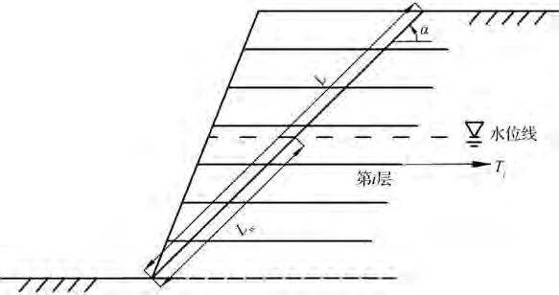

1. 加筋土边坡库仑直线滑动模式

式中: *L*—滑动面总长度(m);

*Lw* —孔隙水压力作用在滑动面上的总长度(m);  
*u*—作用在*Lw*上的平均孔隙水压力(kPa);  
*W*—滑动体的重力(kN);  
*Ti*—第i层筋材提供的抗拔力(kN)；

n—加筋层数；  
α —直线滑动面与水平线的夹角(°)。

在计算中变动定义滑动面的几何参数α，找到最小安全系数及其对应的临界滑动面作为设计值用于稳定性复核成果。  
 当需要考虑坡顶荷载和地震作用时，应计入垂直向下的表面外力和水平地震力。

1. 考虑对数螺旋线破坏模式 (见图2) 进行加筋土边坡内部稳定性分析，应采用式4计算安全系数。

 (4)

式中: *A*—对数螺旋线的初始半径(m)；  
—对数螺旋线的转动弧度；  
 —水位对应的对数螺旋线的转动弧度；  
*u*—作用在滑动面上的孔隙水压力(kPa)；  
*M*—整个滑动体重量相对转动中心O的力矩(kN)。

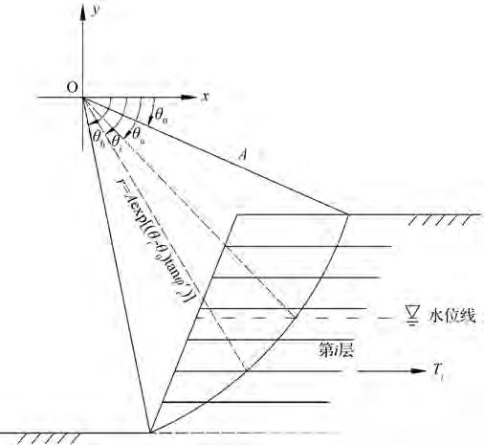

1. 加筋土边坡对数螺旋线滑动模式

安全系数*F*隐含于式1和式2中，可通过迭代求解，式4中包含对数螺旋线破坏模式的两个未知变量(和)，通过迭代计算获得最小安全系数及其对应的临界滑动面作为设计值用于稳定性复核成果。

1. 加筋土边坡外部稳定性分析采用极限分析上限法计算安全系数**，**通过B点引入垂直条分面 (见图3)**，**假定条间力方向为水平向**。**采用式5计算安全系数**。**

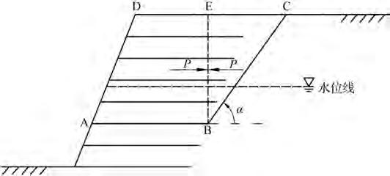

1. 加筋土边坡外部稳定分析的破坏模式

 (5)

式中:*J*—表示沿筋材AB滑动的块体ABDE;

*S*—表示沿墙后填土BC滑动的块体BCE;  
*I*—表示两块体的交界面BE;  
*L*—对应的滑动面长度(m);  
*u*—作用在对应的滑动面上平均孔隙水压力(kPa)；  
**—对应的滑动体重力(kN/m);  
α —墙后滑动面BC与水平线的夹角(°)；  
—加筋材料与土体之间的有效内摩擦角(°)；  
—墙后土体的有效内摩擦角(°)；  
*P*—双滑块破坏模式垂直界面上作用的水平向内力；

在计算中变动定义滑动面BC的几何参数，通过迭代计算最小安全系数，作为设计值用于外部稳定性复核成果。原则上，需对不同位置的筋材AB逐条复核。

## 功能简介

鉴于实际的加筋挡墙通常包含有较复杂的体形，在计算过程中可能存在滑裂面未通过全部筋材的情况，为方便求解，已开发的EMU程序[28]中增加了采用库仑模式计算加筋土挡墙安全系数的功能。基于该软件平台，可以直接发展基于对数螺旋破坏机制的加筋边坡稳定性分析方法。

## 示例

三峡库区三马山加筋土挡墙为典型的高边坡加筋土挡墙[29]，其位于三马山小区连接道的邓家屋场（东），由于受地形、地质条件的限制，采用加筋土挡墙方案进行道路连接。挡墙最大高度位置分为三级，并设置了两级 5.0m 宽的错台，由上往下三级挡墙高度分别为：21.04m、 18.20m、 18.20m，总高达57.44m。各级挡墙的加筋间距均为60cm，且坡顶表面受到均匀分布的60kN/m2 垂直荷载。加筋土挡墙填料就近取材选用了三马山小区道路兴建时掘弃的紫红色泥岩与灰黄、灰色泥灰岩、灰岩质块石及其部分风化残积土，土体参数为：重度*γ*=20.5kN/m3，黏聚力*c*=20kPa，内摩擦角*φ*=35°。加筋土挡墙的筋带材料采用单层多股钢丝外包聚丙烯保护层制成的CAT钢塑复合扁带，其断裂强度为 *T*=310 kN/m，为考虑筋材机械损伤，将筋材断裂强度折减系数取为1.5。根据工程的实际情况，格栅的锚固长度取2~3m，就足够满足其抗拔需求[30]。故假定筋材的锚固段长度为 3m，以其剩余有效长度确定实际拉筋数量。该加筋土挡墙的基本概况，试算滑裂面位置及安全系数如图4所示。采用库仑模式上限解法，对图4中所示的三个试算滑裂面进行试算，所得最小安全系数为1.72，满足边坡规范中规定边坡设计安全系数大于1.3的规定，验证了本算法的实用性。

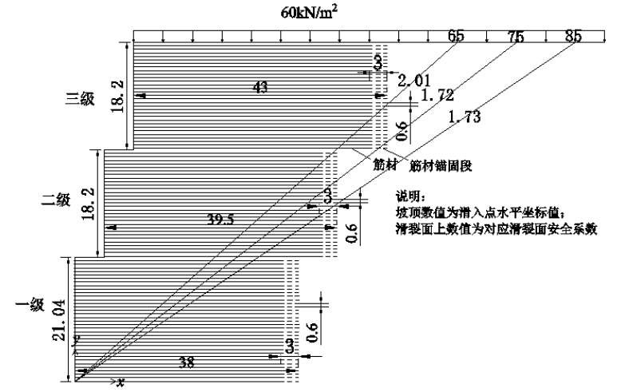

1. 重庆奉节三马山 57m 加筋土挡墙简化剖面图

# 边坡倾倒稳定分析

## 开发背景

边坡倾倒失稳是水利水电、土建及矿山工程中常见的一种破坏模式。离散元和极限平衡法是主要的两种分析方法。在工程设计中，比较实用的是建立在极限平衡原理基础上Goodman - Bray法。但是，这一方法将滑坡体离散成完全联通的条块，没有考虑岩桥的抗弯能力，导致过低的分析成果。此外，这一方法没有提出计算安全系数的具体方法，在判断倾倒和滑动区的范围时，因未与安全系数挂钩，往往缺乏唯一性。为此，水科院在“八五”攻关科研工作中对这一方法作了改进，并通过离心模型分析进行平行的比较分析。相关成果在专著和国内外学术刊物中发表。近期，在“水电水利工程边坡设计规范”修订工作中，项目编制组对这一边坡倾倒稳定分析改进的方法和程序进行了深层次的分析、测试和试设计，确认了其方法的正确性和实用性。

## 规范依据

**G.2.1**块状型倾倒边坡（图5）的稳定安全系数计算可采用改进的Goodman-Bray方法，块状岩体之间的相互作用可示意为：

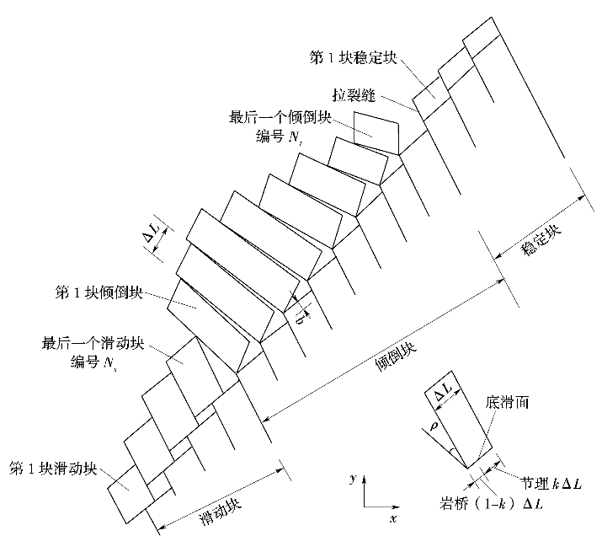

1. 改进的Goodman-Bray法计算示意图

**G.2.2** 作用在岩块上的力（图6）可分解示意为：

 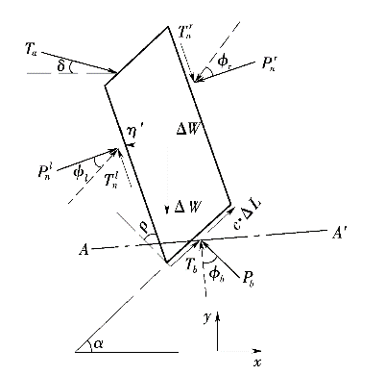

1. 面上岩桥部分受力 （b）滑动岩块受力

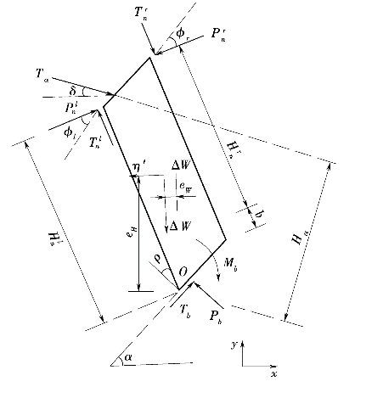

（c）倾倒岩块受力

1. 作用在岩块上的力

**G.2.3**  岩块倾倒稳定安全系数K可按下列式计算：

 (6)

 (7)

 (8)

式中：*c*、——分别为岩体的凝聚力（kPa）和摩擦角（°）；

——为岩桥的抗拉强度（kPa）；

**——经安全系数K折减后的凝聚力（kPa）；

——经安全系数K折减后的摩擦角（°）；

——经安全系数K折减后的抗拉强度（kPa）。

**G.2.4** 在考虑岩块底滑面上岩桥的作用时，底滑面岩桥的力矩*Mb*可按下列公式计算：

 (9)

 (10)

式中： ——为岩块底面连通率，；

——为岩块底面长（m）；

——为岩块底面承受的法向荷载（kN）。

**G.2.5** 对于某一岩块，根据力的平衡条件，侧面作用力的方程可按下列公式计算：

 (11)

式中：、——分别为岩块右侧和左侧面作用力（kN）；

*A、B*——为系数，分别通过滑动块和倾倒块的平衡方程求得。

**1** 对于滑动岩块，系数*A、B*系数分别可按下列公式计算：

 (12)

(13)

 (14)

式中：——分别为岩块底面和左右侧面经强度折减后的摩擦角（°）；

——为岩柱上的锚杆作用力（kN）；

——为岩柱上的锚杆锚固角（°）；

——为侧滑面法线方向和反倾向侧面的夹角（°）；

——为水平地震加速度系数；

——岩土体重量（kN）。

**2** 对于倾倒岩块，系数*A、B*分别可按下列公式计算：

 （15）

 （16）

 （17）

式中：b——为台阶高（m）；

、、Hl——分别为条块重心x、y方向和外力距条块趾部O点的的距离（m）。

**G 2.6** 抗倾倒稳定安全系数可按下列计算步骤进行：

**1** 选取一组和；

**2** 假定一个值，得、和；

**3** 从下部编号为1的第一个岩块开始，使用式11计算处于滑动区和倾倒区岩块的，直到最后一个倾倒岩块；

**4** 通过迭代求得使最后一个倾倒条块的值；

**5** 不断地改变和，最终获得相应值最小的那个模式，获得计算所得的抗倾安全系数。

## 功能简介

新版EMU 增加了坡外水位变化对倾倒边坡影响功能。并对原EMU程序对如下3个方面改进：1. 原程序倾倒条块数量上限为60，新程序将倾倒条块数量上限为600。在READ 1 中将倾倒条块数量存储组从60调为600。2. 对被浸润线穿过的条块（浸润线以下的条块由于浮容重，重心位置有所抬升），调整条块重心位置。计算重心位置时采用重量加权而不是面积加权。3. 当坡外有水位时，将边坡视为一个无水的情况，水位延伸至与滑裂面相交后，将滑块俩侧面和底面加上超孔隙水压力*Ue*，添加的超孔隙水压力视为锚固力，类似锚固力作用进行计算。

## 示例

对于水库边坡，坡外充水将改变条块的重量和重心位置。以龙滩水电站未经加固的岩质边坡的3种倾倒工况为例考察其对计算成果的影响。成果如表 1和图7示，其中图7 (a) 为坡外有水工况（坡外水位40m），安全系数*F*=1.259；图7(b)为坡内和坡外无水工况，安全系数*F*=1.225；图7(c)为坡外水位骤降工况（坡外水位由40m骤降至2m），安全系数*F*=0.832。计算结果表明，当边坡内外水位平衡时，充水并无对倾倒边坡的稳定产生实质性影响。坡外水位骤会导致倾倒边坡的稳定安全系数急剧下降。

* + - * 1. 倾倒边坡计算参数

|  |  |  |  |  |  |
| --- | --- | --- | --- | --- | --- |
| 岩体分类 | *f* | *c*(kPa) | 天然容重*γ* (kN/m3) | 饱和容重*γ* (kN/m3) | 连通率*k* |
| 岩体1 | 0.84 | 1200 | 26 | 26 | 0.75 |
| 岩体2 | 0.7 | 900 | 26 | 26 | 0.75 |

  

1. 坡外有水 (b) 坡外无水 (c) 坡外水位骤降
2. 坡外水位变化倾倒稳定分析计算结果

# 岩质边坡楔体稳定分析

# 岩体结构面统计分析与失稳模式判

1. 中华人民共和国水利部.水工挡土墙设计规范(SL379-2007)[S].北京：中国水利水电出版社，2007.
2. 中华人民共和国铁道部.铁路路基支挡结构设计规范(TB10025-2006)[S]. 北京：中国铁道出版社，2006.
3. Canadian Geotechnical Society Foundations Committee. Canadian Foundation Engineering Manual.4nd ed. Richmond: BiTech Publisher Ltd, 2006.
4. American Association of State Highway and Transportation Officials. LRFD Bridge Design Specification. Customary U.S. Units, Washington, D.C, 2012.
5. 中华人民共和国水利部.水利水电工程边坡设计规范（SL386-2007）[S].北京:中国水利水电出版社，2007.
6. 周建平，王浩，陈祖煜等.特高坝及其梯级水库群设计安全标准研究：（一）理论基础和等级标准[J].水利学报，2015(05).
7. 周建平，钮新强，贾金生等.重力坝设计二十年[M].北京:中国水利水电出版社，2008:267-277.
8. Chen Z Y, Chen L H, Xu J C, et al. Quantitative deterministic versus probability analyses based on a safety margin criterion. Sci China Tech Sci,2014, 57: 1988–2000
9. 陈祖煜，徐佳成，孙平等. 重力坝抗滑稳定可靠度分析:（一）相对安全率方法[J].水力发电学报，2012,31(3):167-178.
10. 陈祖煜，徐佳成，孙平等. 重力坝抗滑稳定可靠度分析: (二)强度指标和分项系数的合理取值研究[J].水力发电学报，2012,31(3):160-167.
11. 李斌，杜效鹄，陈祖煜等.特高坝及其梯级水库群设计安全标准研究：(二)高土石坝坝坡稳定安全系数[J].水利学报，2015(05).
12. 李斌，陈祖煜，王玉杰等.拱座抗滑稳定可靠指标和分项系数取值标准研究[J].水力发电学报,2014,33(6):202-212.
13. The Hong Kong Geotechnical Engineering Office. Geoguide 5: Guide to slope maintenance. Government Publications Centre: 2003.
14. 中华人民共和国住建部.水利水电工程结构可靠性设计统一标准(GB50199-2013)[S].北京：中国计划出版社，2014.
15. 高大钊，土力学可靠性原理，北京：中国建筑工业出版社，1989.
16. Chowdhury R N. Recent developments in landslide studies: probabilistic methods, state-of- the-art report. 4th International Symposium on Landslide, Toronto. 1984.1:209-228.
17. Duncan J M. Factors of safety and reliability in geotechnical engineering. Journal of Geotechnical and Geoenvironmental Engineering, 2000, 126(4):307-316.
18. Orr T L L. Selection of characteristic values and partial factors in geotechnical designs to Eurocode 7. Computers and Geotechnics, 2000. 26(3-4):263-279.
19. 中华人民共和国交通部.公路路基设计规范(JTG D30-2015)[S].北京：人民交通出版社，2015.
20. The European standard. Eurocode 7: Geotechnical design. the authority of the Standards Policy and Strategy Committee, 2004.
21. The Hong Kong Geotechnical Engineering Office. Geoguide 1: Guide to Retaining Wall Design. Government Publications Centre: 1993.
22. Low, B, K. Reliability-based design applied to retaining walls [J]. Geotechnique 2005.55 (1):63-75.
23. 中华人民共和国建设部.工程结构可靠性设计统一标准(GB50153-2008)[S].中国建筑工业出版社，2008.
24. Hasofer A.M. and Lind N.C. (1974) Exact and invariant second-moment code format. J Eng
25. Mech ASCE,100:111–21. New York.
26. Ang, H. S. and Tang, W. H. (1984). Probability concepts in engineering planning and design,
27. vol. 2-Decision, risk, and reliability. John Wiley, New York.
28. 陈祖煜. 岩质边坡稳定分析：原理、方法、程序[M]. 北京：中国水利水电出版社， 2003:766~801.
29. 殷跃平. 长江三峡库区移民迁建新址重大地址灾害及防治研究 [M]. 北京：地质出版社， 2004:308~322.
30. 杨永华. 土工格栅加筋土挡墙计算及筋材的锚固长度[J].科学与财富, 2013( 11): 326~327